OSNOVE PRVE POMOČI IN TEMELJNI POSTOPKI OŽIVLJANJA Z UPORABO AED
Ksenija Noč, dipl. med. sr.
EPLS/BLS AED INŠTRUKTOR

CILJI:
- PREPOZNAVA BOLNIKA ALI POŠKODOVANEGA BREZ ZNAKOV ŽIVLJENJA
- PRAVILNO IZVAJANJE TPO
- PRAVILNA UPORABA AED
- PRAVILNA NAMESTITEV NEZAVESTNEGA V BOČNI POLOŽAJ
- UKREPANJE PRI ZADUŠITVAH S TUJKI
- ZNAKI SRČNE/ MOŽGANSKE KAPI
- PRVA POMOČ PRI POŠKODBAH/OMRZLINAH
- KAJ MORA VSEBOVATI MOJA TORBICA PRVE POMOČI

KLIC NA 112
- KDO KLIČE
- KAJ SE JE ZGODILO
- KJE SE JE ZGODILO
- KDAJ SE JE ZGODILO
- KOLIKO JE PONESREČENCEV
- KAKŠNE SO POŠKODBE
- OKOLIŠČINE
- DODATNA POMOČ ( gasilci, HNMP…)

DEJSTVA!
- V Sloveniji zaradi nenadne srčne smrti vsak dan umre od 5 do 6 ljudi.
- Za preživetje brez trajnih posledic je bistveno trajanje srčnega zastoja, saj v tem času nastajajo nepopravljive okvare možganov.
- Če ne izvajamo postopkov oživljanja, se verjetnost preživetja zmanjša za 10 %.

VERIGA PREŽIVETJA
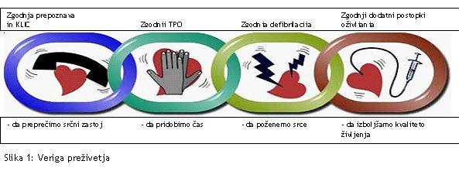
ALGORITEM OŽIVLJANJA
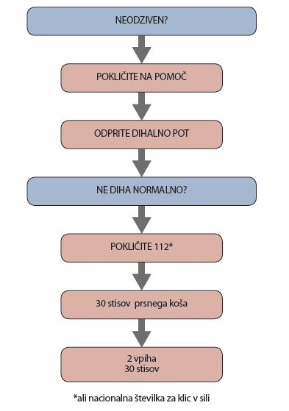

POMEMBNO:
- VARNOST: REŠEVALCA IN BOLNIKA
- ODZIV: ČE SE ODZIVA, GA NEMESTI V STABILEN BOČNI POLOŽAJ, ČE SE NE ODZIVA, GLASNO ZAVPIJ NA POMOČ
- BOLNIKA OBRNEMO NA HRBET, RAZPREMO OBLAČILA IN SPROSTIMO DIHALNO POT, TAKO DA ZVRNEMO GLAVO IN DVIGNEMO BRADO
- IZ USTNE VOTLINE ODSTRANIMO VIDNE TUJKE
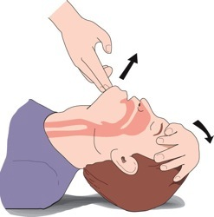

POLOŽAJ ZA NEZAVESTNEGA

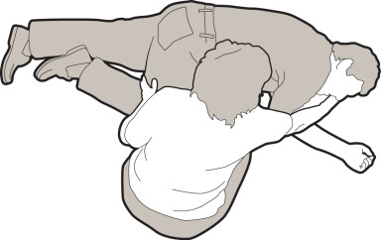

- DIHANJE: opazujemo, poslušamo, čutimo; imamo na voljo 10 sekund
- ČE SI V DVOMIH, UKREPAŠ KOT DA GA NI
- KLIČI 112, NEKOGA POŠLJI PO AED!
ČE SI SAM, ZAPUSTIŠ BOLNIKA ZA ČAS KLICA

- KOMPRESIJE OZ. PRITISKI NA PRSNI KOŠ SE IZVAJAJO Z OBEMA ROKAMA, NA SREDINI PRSNICE, Z IZTEGNJENIMI KOMOLCI, 4-5 CM GLOBOKO
- 100 STISOV NA MINUTO
- UMETNO DIHANJE SE IZVAJA TAKO DA STINEMO NOSNICI, POKRIJEMO S SVOJIMI USTI BOLNIKOVA IN VPIHNEMO ZRAK
- KOMPRESIJE OZ. PRITISKI NA PRSNI KOŠ SE IZVAJAJO Z OBEMA ROKAMA, NA SREDINI PRSNICE, Z IZTEGNJENIMI KOMOLCI, 4-5 CM GLOBOKO
- 100 STISOV NA MINUTO
- UMETNO DIHANJE SE IZVAJA TAKO DA STINEMO NOSNICI, POKRIJEMO S SVOJIMI USTI BOLNIKOVA IN VPIHNEMO ZRAK

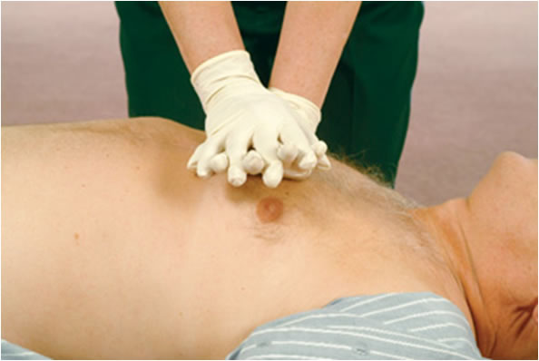

RAZMERJE:
UMETNO DIHANJE: KOMPRESIJE
2 : 30
um.dihanje kompresije

IZJEMOMA LAHKO IZVAJAMO SAMO ZUNANJO MASAŽO SRCA, ČE NISMO SPOSOBNI ALI PRIPRAVLJENI IZVAJATI
UMETNEGA DIHANJA

KOLIKO ČASA TPO??
- dokler ne pride NMP
- dokler bolnik ne kaže očitnih znakov življenja
- dokler zmoreš

AED- AUTOMATED EXTERNAL DEFIBRILLATO

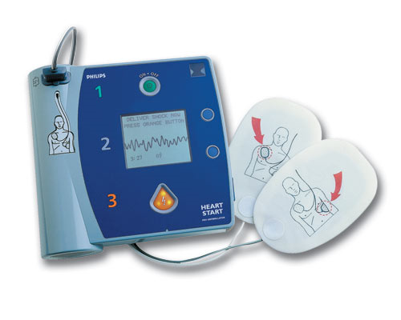
- VKLJUČI AED IN PRILEPI ELEKTRODE NA BOLNIKA, ZUNANJA MASAŽA SRCA SE NE PREKINJA!
- SLEDI NAPOTKOM AED
- MED ANALIZO RITMA SE BOLNIKA NIHČE NE DOTIKA

Zagotovi varnost Zagotovi varnost
Preveri odzivnost Preveri odzivnost
Klic »na pomoč« Klic »na pomoč«
Sprosti dihalno pot Sprosti dihalno pot
Preveri dihanje Preveri dihanje
30 pritiskov na prsni koš Dostop AED
2 vpiha Sledi glasovnim navodilom

ZADUŠITEV S TUJKOM

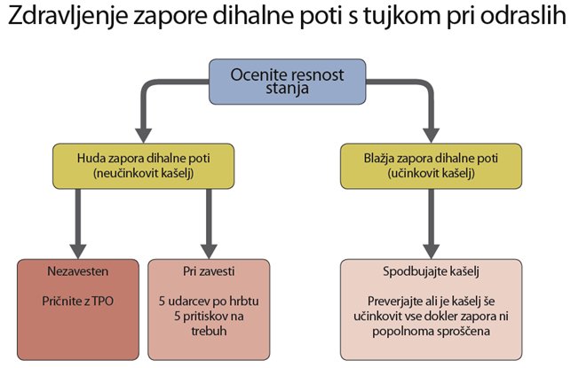

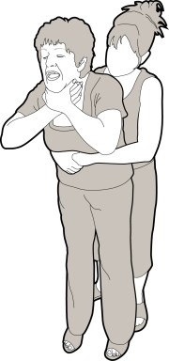

POMEMBNO!

- VERIGA PREŽIVETJA IN POZNAVANJE OSNOVNIH UKREPOV OB SRČNEM ZASTOJU REŠUJE ŽIVLJENJA!
- VEDNO JE BOLJE NAREDITI NEKAJ, KOT NIČ!
- ZANESIMO SE NA SVOJE ČUTE!
- REDNO PREVERJANJE STANJA BOLNIKA!
- ZA SUVERENO IN KVALITETNO DELO POTREBUJEMO VAJO!!

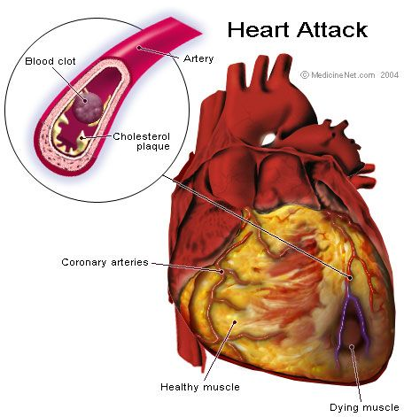 ZNAKI SRČNE KAPI:

- GRE ZA POMANJKANJE KISIKA ( LAHKO TUDI Z ISTOČASNO
OKVARO) V SRČNI MIŠICI
- ZNAČILNI ZNAKI: STISKAJOČA BOLEČINA ZA PRSNICO, KI LAHKO
IZŽAREVA V LEVO ROKO, SPODNJO ČELJUST, HRBET, MED
LOPATICI, TEŽKO DIHANJE ('LOVLJENJE SAPE'), SLABOST,
BRUHANJE, MRZEL ZNOJ, OMEDLEVICA

PRVA POMOČ

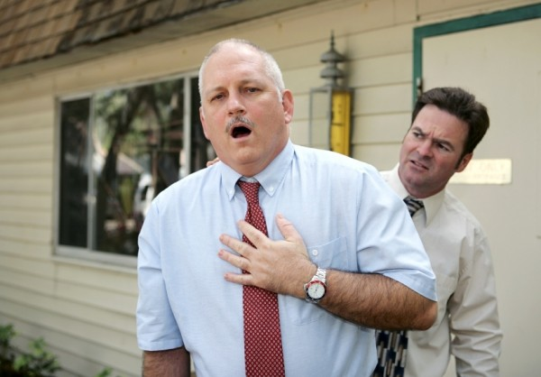
- POLSEDEČ, UDOBEN POLOŽAJ
- ČE TRAJAJO ZNAKI VEČ KOT 5 MIN, KLIČEMO 112
- ZNAN SRČNI BOLNIK: NITROGLICERIN POD JEZIK, ASPIRIN TBL- OBVEZNO VPRAŠATI ZA ALERGIJO!

ZNAKI MOŽGANSKE KAPI:
- PAREZA (OHROMITEV) OBRAZNIH MIŠIC (NPR. POVEŠEN USTNI KOT),
- OTEŽEN, NERAZUMLJIV ALI 'BLEBETAV' GOVOR,
- MOTNJA ZAVESTI OD ZMEDENOSTI DO KOME,
- OSLABLJENA MOČ ALI ODREVENELOST NA OBRAZU, ROKI, NOGI, PO ENI POLOVICI TELESA,
- OMOTICA ALI NENADEN PADEC BREZ RAZLOGA,
- ZAMEGLJEN ALI ZMANJŠAN VID, NAVADNO NA ENO OKO,
- MOČAN GLAVOBOL (LAHKO Z BRUHANJEM)
- ZNAČILNA PRIZADETOST POLOVICE OBRAZA ALI POLOVICE TELESA.

UKPREPI PRI MOŽGANSKI KAPI
- TAKOJ KLIČEMO 112
- BELEŽIMO ČAS POJAVLJANJA POSAMEZNIH ZNAKOV
- BOLNIKA OPAZUJEMO
- KRATICA GROM

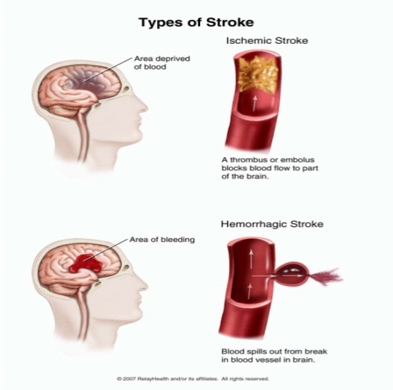
POŠKODBE:
- KRVAVITEV : neposreden pritisk na rano, kompresijska obveza hujših krvavitev
- ZVINI, ZLOMI : R est, počitek, imobilizacija I ce, led, C ompression, povijanje, E elevation, dvig ; NE JESTI, NE PITI
- OPEKLINE : hladimo pod hladno, tekočo vodo, sterilno pokrijemo
- OMRZLINE : sprostimo tesna mesta obleke, mokra oblačila zamenjamo s suhimi, poškodovanca zaščitimo pred mrazom (rokavice, kapa, odeja); segrevanje v topli kopeli, ude osušimo in mehko prekrijemo z gazo. Rahlo povijemo, imobiliziramo ter poskrbimo za hiter prevoz.

PODHLADITEV : BLAGA, ZMERNA, HUDA
- UMIK NA TOPLO
- TOPLA SUHA OBLAČILA
- TOPLI NAPITKI
- OPAZOVANJE ZAVESTI
- TOPLOTNI OVOJ
- ZAŠČITNA FOLIJA
- NOBEN PODHLAJENI NI MRTEV, DOKLER NI TOPEL IN MRTEV

VROČINSKI UDAR - NEZMOŽNOST TELESA, DA ODDAJA ODVEČNO TOPLOTO
- OHLAJEVANJE
- HLADEN, SENČNI PROSTOR
- BOLNIKA SLEČEMO, HLADIMO Z OBKLADKI, VENTILATOR, TUŠIRANJE
- NIKOLI SE NE OHLAJA GLAVE
- HLADNI NAPITKI
- OPAZOVANJE ZAVESTI

MOJA TORBICA PRVE POMOČI
- OBLIŽI RAZLIČNIH VELIKOSTI
- STERILNE GAZE
- POVOJI RAZLIČNIH VELIKOSTI
- OPORNICE RAZLIČNIH VELIKOSTI
- TRIKOTNA RUTA
- INSTANT LED V VREČKI
- ZAŠČITNA FOLIJA ŠKARJE, ROKAVICE
- AMBU POCKET MASKA
- FIZIOLOŠKA RAZTOPINA
- ASPIRIN TBL., LEKADOL TBL.

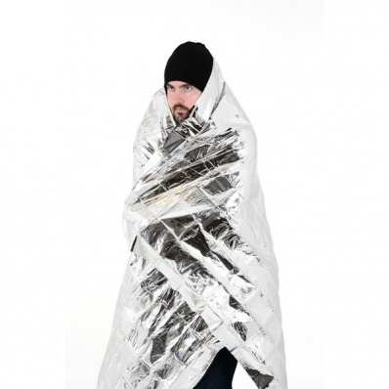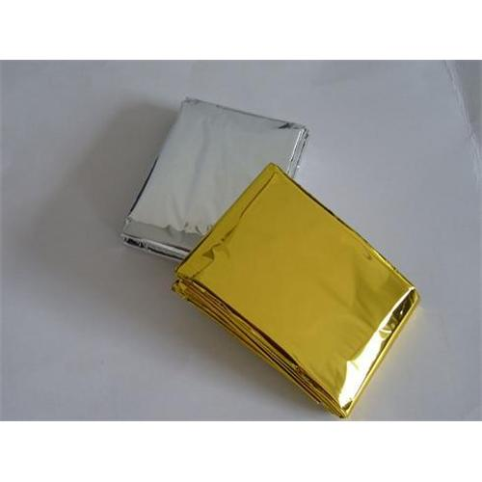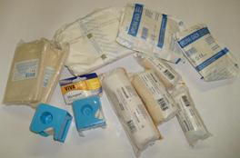

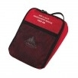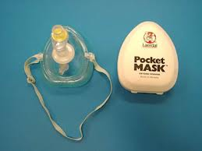

NE DODAJAJ DNEVE ŽIVLJENJU, DODAJAJ ŽIVLJENJE DNEVOM